**6. A feladat az első ipari forradalomhoz kapcsolódik.**

**Állapítsa meg, mely forráspárokkal igazolhatók a táblázatban szereplő állítások! Írja a táblázat megfelelő sorába az adott állítást igazoló két forrás betűjelét!** (Soronként 1 pont.)

**A)** „Tilos ezentúl hordani bármiféle selyem- és bengáli szövetet, és minden selyemmel

kevert szövetanyagot, amelyet Perzsiában, Kínában vagy Indiában készítettek és

onnan hoztak be ebbe a királyságba, és minden ott festett, színezett vagy nyomott

pamutszövetet*.” (*A szegények alkalmazásáról és a termelők bátorításáról szóló törvény,*

*Nagy-Britannia, 1701*)

* pamut: a trópusi gyapotnövény magjait borító szálak, textilipari alapanyag

**B)** „Számos éve állítanak elő, festenek és nyomnak Nagy-Britannia királyságában nagy

mennyiségű len- és pamutszövetet. […] Ezért a mondott [1701-es] törvény hatálya nem

terjed ki olyan len- vagy pamutszövet hordásának tiltására […], melyet Nagy-

Britanniában állítottak elő és festettek vagy nyomtattak.” (*Manchester-törvény, Nagy-*

*Britannia, 1736*)

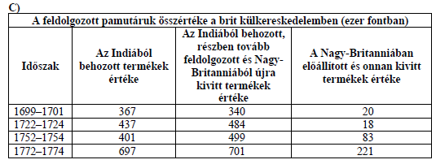

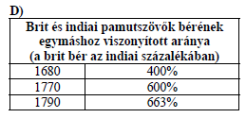

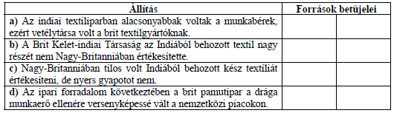

**Megoldás**

